Пояснительная записка
Программа по гольфу предназначена для спортивной секций спортивного клуба «Чайка» МБОУ СОШ №19 с. Ольгинка.
Рабочая программа разработана и составлена на :
- основе «Программы по физической культуре для общеобразовательных организаций на основе гольфа» Жеребко Д.С., к.т.н. Корольков А.Н., Сокол К.К., 2014 г., программа допущена Министерством Образования и науки РФ.
- С использованием учебного пособия по оборудованию SNAG «Общей информации и инстукции»
- С использованием пособия «Системы обучения SNAG»

Новизна настоящей Программы определяется следующими обстоятельствами:
- содержание Программы является новым, ранее не рассматриваемым в системе общего образования, по той причине, что гольф как вид спорта и досуговой деятельности еще не получил широкого развития в нашейстране;
- необходимость создания этой Программы вызвана, с одной стороны, включением гольфа в программу Олимпийских игр, что требует развития массовости при занятиях этим видом спорта и, с другой стороны, популярностью этого вида спорта, как части общемировой физической культуры во многихгосударствах;
- новизна содержания Программы также определяется учетом в планировании поэтапного освоения игровых действий сенситивности периодов развития физических и координационных способностей обучающихся,ихмотивацийиведущеговидадеятельности;
- новизна Программы также состоит в методике развития физических и координационных способностей учеников, основанной на применении общих для других учебных предметов дидактических принципов усвоения знаний и целенаправленныхдвижений;
В процессе изучения у учащихся формируется потребность в систематических занятиях физическими упражнениями. Учащиеся приобщаются к здоровому образу жизни, приобретают привычку заниматься физическим трудом, умственная нагрузка компенсируется у них физической. Занятия гольфом дисциплинируют, воспитывают волю, целеустремленность, способствуют успеваемости при изучении общеобразовательных предметов, так как укрепляют здоровье. Благодаря спортивной направленности программы, учащиеся, успешно освоившие программу, смогут участвовать в школьных,районных и окружных соревнованиях по гольфу. Благодаря этому учащиеся смогут более плодотворно учиться, меньше болеть.
Цель Программы - формирование у обучающихся устойчивой мотивации к сохранению и укреплению собственного здоровья, ведению здорового образа жизни через занятия физической культурой и спортом средствамигольфа.

ЗадачиПрограммы:
  - овладение умениями организовывать жизнедеятельность, направленную на сохранение и развитие собственного здоровья посредством занятийгольфом;
  - овладение навыками игровых действий в гольф, формирование представлений об истории и правилах этойигры;
  - формирование навыка систематического наблюдения за своим физическим состоянием, величиной физических нагрузок, данных мониторинга здоровья (рост, масса тела и др.), показателей развития основныхфизическихкачеств(силы,быстроты,координации,гибкости).
  - понимание роли и значения занятий гольфом в формировании личностных качеств, в активном включении в здоровый образ жизни, укреплении и сохранении индивидуальногоздоровья;
Для учеников в возрасте 8-11 лет в качестве обучающего и тренировочного средства предложена учебная программа SNAG, предусматривающая использование облегченных клюшек и мячей большего диаметра. Также рекомендуется с использованием SNAGоборудования осуществлять и соревновательную деятельность.
Рабочая программа по гольфу базового уровня рассчитана на 1 год.

Общая характеристика учебного предмета.
Содержание учебного процесса определяется настоящей программой и учебными планами, в которых определяется минимум содержания учебного материала.
Эффективность учебного процесса определяется чёткой структурой представляющей собой относительно устойчивый порядок объединения компонентов учебного процесса, их общую последовательность и закономерное соотношение друг с другом.
Основными формами учебных занятий в общеобразовательных учреждениях является урок в виде учебно-тренировочных занятий в секции, участие в спортивных соревнованиях. Исходя из целей, занятия могут быть учебными, учебно-тренировочными, контрольными, соревновательными. Цель обучающих уроков сводится к усвоению нового материала. На учебно– тренировочных занятиях идёт не только изучение нового материала, закрепление пройденного, но и уделяется внимание общей и специальной работоспособности. Контрольные уроки применяются в конце прохождения определенного раздела учебной программы. На таких уроках принимаются зачёты по технике, проводится тестирование, что позволяет наглядно представить качество проведённой работы.
Данные занятия строятся в соответствии с общими закономерностями построения урока по физическому воспитанию. Эффективность урока зависит от степени рациональной организации плотности занятий, оптимальной дозировки нагрузки, учёта индивидуальных особенностей учащихся. В зависимости от этих факторов и этапов подготовки, занятия могутпроводитьсяспомощьюразличныхорганизационныхформ:
- групповая форма обучения создаёт хорошие условия для микросоперничества во время занятий, а также воспитывает чувство взаимопомощи при выполненииупражнений.
индивидуальная форма обучения: учащиеся получают задания и работают самостоятельно, что даёт возможность воспитывать у них чувство самоконтроля и творческого подхода к занятиям. Используя этот вариант ведения занятий, учитель может дозировать индивидуальную нагрузку для каждого учащегося.
- фронтальная форма обучения позволяет учителю одновременно контролировать выполнение задания всеми учениками, так как одно и то же упражнение выполняется всеми одновременно.
Все занятия, кроме теоретических, состоят из трёх частей: вводно- подготовительной, основной и заключительной.

Описание места учебного курса в учебном плане

Программа рассчитана для учащихся 1-4 классов на 1 год.Занятия проводятся в 2xвозрастных группах: 1-2кл и 3-4кл по 15 человек в каждой.

Продолжительность  занятия | Периодичность в неделю | Количество  Часовв неделю | Количествочасов в год
2- 2,5 часа | 2 раза | 4,5 часа | 153 часа

Планируемые результаты

Личностные результаты

Личностными результатами освоения, учащимися следующие умения:
— активно включаться в общение и взаимодействие со сверстниками на принципах уважения и доброжелательности, взаимопомощи и сопереживания;
— проявлять положительные качества личности и управлять своими эмоциями в различных (нестандартных) ситуациях и условиях;
— проявлять дисциплинированность, трудолюбие и упорство в достижении поставленных целей;
— оказывать бескорыстную помощь своим сверстникам, находить с ними общий язык и общие интересы.

Метапредметные результаты

Метапредметными результатами освоения, учащимися являются следующие умения:
— характеризовать явления (действия и поступки), давать им объективную оценку на основе освоенных знаний и имеющегося опыта;
— находить ошибки при выполнении учебных заданий, отбирать способы их исправления;
— общаться и взаимодействовать со сверстниками на принципах взаимоуважения и взаимопомощи, дружбы и толерантности;
— обеспечивать защиту и сохранность природы во время активного отдыха и занятий физической культурой;
— организовывать самостоятельную деятельность с учетом требований ее безопасности, сохранности инвентаря и оборудования, организации места занятий;
— планировать собственную деятельность, распределять нагрузку и отдых в процессе ее выполнения;
— анализировать и объективно оценивать результаты собственного труда, находить возможности и способы их улучшения;
— видеть красоту движений, выделять и обосновывать эстетические признаки в движениях и передвижениях человека;
— оценивать красоту телосложения и осанки, сравнивать их с эталонными образцами;
— управлять эмоциями при общении со сверстниками и взрослыми, сохранять хладнокровие, сдержанность, рассудительность;
— технически правильно выполнять двигательные действия из базовых видов спорта, использовать их в игровой и соревновательной деятельности.

Предметные результаты

Предметными результатами освоения, учащимися являются следующие умения:
— планировать занятия физическими упражнениями в режиме дня, организовывать отдых и досуг с использованием средств физической культуры;
— излагать факты истории развития гольфа, характеризовать еге роль и значение в жизнедеятельности человека, связь с трудовой и военной деятельностью;
— измерять (познавать) индивидуальные показатели физического развития (длину и массу тела), развития основных физических качеств;
— оказывать посильную помощь и моральную поддержку сверстникам при выполнении учебных заданий, доброжелательно и уважительно объяснять ошибки и способы их устранения;
— организовывать и проводить со сверстниками подвижные игры и элементы соревнований, осуществлять их объективное судейство;
— бережно обращаться с инвентарем и оборудованием, соблюдать требования техники безопасности к местам проведения;

— организовывать и проводить занятия с разной целевой направленностью, подбирать для них физические упражнения и выполнять их с заданной дозировкой нагрузки;
— взаимодействовать со сверстниками по правилам проведения подвижных игр и соревнований;
— в доступной форме объяснять правила (технику) выполнения двигательных действий, анализировать и находить ошибки, эффективно их исправлять;
— подавать строевые команды, вести подсчет при выполнении общеразвивающих упражнений;
— находить отличительные особенности в выполнении двигательного действия разными учениками, выделять отличительные признаки и элементы;
— применять жизненно важные двигательные навыки и умения различными способами, в различных изменяющихся, вариативных условиях.

Содержаниепрограммы.

Планирование прохождения программного материала

№ п/п | Видыдеятельности | кол-во часов
I. | Теоретическаяподготовка | 10
II. | ПрактическаяПодготовка | 143
1. | Основы техники ролла (пата) SNAG | 41
2. | Основы техники чипа SNAG | 9
3. | Основы техники питча SNAG | 9
4. | Основы техники лаунча SNAG | 9
5. | Игровая практика. | 70
6. | Участие в соревнованиях | 14
 | Всегочасов: | 153

Тематический план.

№ | Содержание учебного материала | Кол - вочасов | В томчисле:
№ | Содержание учебного материала | Кол - вочасов | теория | практика
1. | Техника безопасности. Правила гольфа и игры SNAG | 2 | 2
2. | Основные траектории движения мяча в гольфе игры SNAG | 2,5 |  | 2,5
3. | Техника бросков и катаний мяча руками в упражнениях на точность попадания в мишени. | 2 |  | 2
4. | Техника выполнения упражнений с мячом. | 2,5 |  | 2,5
5. | Основы техники ролла (патта) с использованием ограничителей движения игры SNAG. | 2 |  | 2
6. | Ознакомление с основами техники ролла (патта) с использованием фиксаторов внимания игры SNAG. | 2,5 |  | 2,5
7. | Выполнение рисунков и поделок на тему совершения игровых действий в гольфе. | 2 | 2
8. | Практическое занятие изучения короткого ролла (патта) SNAG. | 2,5 |  | 2,5
9. | Освоение основ техники короткого ролла (патта) SNAG. | 2 |  | 2
10. | Закрепление основ техники короткого ролла (патта) SNAG. | 2,5 |  | 2,5
11. | Контроль освоения техники короткого ролла (патта) SNAG. Игровая практика | 2 |  | 2
12. | Изучение техники среднего ролла (патта) c ограничителем движения и фиксатором внимания SNAG. | 2,5 |  | 2,5
13. | Освоение основ техники среднего ролла (патта) SNAG. | 2 |  | 2
14. | Контроль освоения техники среднего ролла (патта) SNAG. Игровая практика | 2,5 |  | 2,5
15. | Ознакомление с историей гольфа. Выполнение рисунков и поделок на тему истории гольфа. | 2 | 2
16. | Изучение техники длинного ролла (патта) c использованием ограничителей движения и фиксаторов внимания SNAG. | 2,5 |  | 2,5
17. | Освоение основ техники длинного ролла (патта) SNAG. | 2 |  | 2
18. | Контроль освоения техники длинного пата SNAG. Игровая практика | 2,5 |  | 2,5
19. | Техники короткого, среднего и длинного ролла (патта) SNAG. | 2 |  | 2
20. | Техники короткого, среднего и длинного ролла (патта) SNAG. Игровая практика. | 2,5 |  | 2,5
21. | Контроль освоения техники ролла (патта) SNAG . Игровая практика | 2 |  | 2
22. | Освоение и совершенствование элементов игры SNAG | 2,5 |  | 2,5
23. | Игры на освоение ролла (патта) SNAG. | 2 |  | 2
24. | Игры с элементами гольфа | 2,5 |  | 2,5
25. | Изучение основ техники чипа SNAG. | 2 |  | 2
26. | Освоение основ техники чипа c  использованием SNAG. ОРУ. | 2,5 |  | 2,5
27. | Закрепление основ техники чипа c использованием SNAG. ОРУ. | 2 |  | 2
28. | Совершенствование основ техники чипа c использованием SNAG. ОРУ. | 2,5 |  | 2,5
29. | Контроль освоения техники чипа  SNAG. Игроваяпрактика | 2 |  | 2
30. | Подвижные игры, связанные с бросанием и передачей мячей. | 2,5 |  | 2,5
31. | Комплексное освоение основ техники патта и чипа c использованием SNAG. | 2 |  | 2
32. | Подготовка к личным соревнованиям по патту и чипу c использованием SNAG. | 2,5 |  | 2,5
33. | Личные соревнования по патту | 2 |  | 2
34. | Личные соревнования по чиппу | 2,5 |  | 2,5
35. | Изучение основ техники питча с оборудование SNAG. | 2 |  | 2
36. | Освоение основ техники гольфа питч SNAG. СФП.. | 2,5 |  | 2,5
37. | Закрепление основ техники гольфа питч SNAG. СФП. | 2 |  | 2
38. | Совершенствование основ техники гольфа питч SNAG. СФП. | 2,5 |  | 2,5
39. | Подгтовка к контролю питча SNAG. Игровая практика | 2 |  | 2
40. | Контроль питча SNAG. Игровая практика | 2,5 |  | 2,5
41. | Освоение и совершенствование основ техники гольфа питч SNAG.ОРУ. | 2 |  | 2
42. | Подвижные игры, связанные с бросанием и передачей мячей. ОРУ. | 2,5 |  | 2,5
43. | Ознакомление с историейгольфа | 2 | 2
44. | Подгоровка к контролю освоенных ударов. Игровая практика. | 2,5 |  | 2,5
45. | Контроль освоенных элементов. Игровая практика. | 2 |  | 2
46. | Контрольная игра по основам техники гольфа. | 2,5 |  | 2,5
47. | Контрольная игра ранее изученных техник. | 2 |  | 2
48. | Изучение основ техники лаунча с оборудованием SNAG. | 2,5 |  | 2,5
49. | Закрепление основ техники лаунча c оборудованием SNAG. | 2 |  | 2
50. | Совершенствование основ техники лаунча с оборудованием SNAG. | 2,5 |  | 2,5
51. | Освоение техники лаунча SNAG. Игровая практика. | 2 |  | 2
52. | Контроль освоения техники лаунча SNAG. Игровая практика. | 2,5 |  | 2,5
53. | Подготовка к соревнованиям по игре SNAG | 2 |  | 2
54. | Командные соревнования по игре SNAG | 2,5 |  | 2,5
55. | Промежуточная диагностика техники выполнения изученных приемов. | 2 | 2
56. | Игровые задания ролла (пата), чипа, питча и лаунча SNAG | 2,5 |  | 2,5
57. | Тестирование Общей физической подготовленности. | 2 |  | 2
58. | Контроль основ техники гольфа ролл (патт), чип, питч и лаунч SNAG. | 2,5 |  | 2,5
59. | Отработка ранее изученных приемов игры. | 2 |  | 2
60. | Подготовка к личным соревнования по питчу и лаунчу SNAG | 2,5 |  | 2,5
61. | Личные соревнования по питчу SNAG | 2 |  | 2
62. | Личные соревнования по лаунчу SNAG | 2,5 |  | 2,5
63. | Подвижные игры с использованием SNAG для отработки патта и чиппа | 2 |  | 2
64. | Подвижные игры с использованием SNAG для отработки питча и лаунча | 2,5 |  | 2,5
65. | Контроль освоения техники ролла (патта), чипа, питча и лаунча SNAG. Игровая практика. | 2 |  | 2
66. | Сравнение техник выполнения основных приемов гольфа. | 2,5 |  | 2,5
67. | Контрольная игра. | 2 |  | 2
68. | Подведение итогов. | 2,5 |  | 2,5
 | Итого часов: | 153 | 10 | 143

Примерное содержание занятий

Теоретический раздел
Правила безопасного поведения учащихся на занятиях, требования безопасности к местам занятий, оборудованию и инвентарю. Санитарно-гигиенические требования к местам занятий и одежде занимающихся.
Организация занятий для учащихся общеобразовательных учреждений в соответствии с Правилами безопасности занятий по физической культуре и спорту в учебных заведениях России и Правилами безопасности проведения занятий физической культурой и спортом. Инструкция для занимающихся (требования к местам занятий, оборудованию и инвентарю, к одежде занимающихся). Правила личной гигиены на занятиях и в быту. Профилактика травматизма.
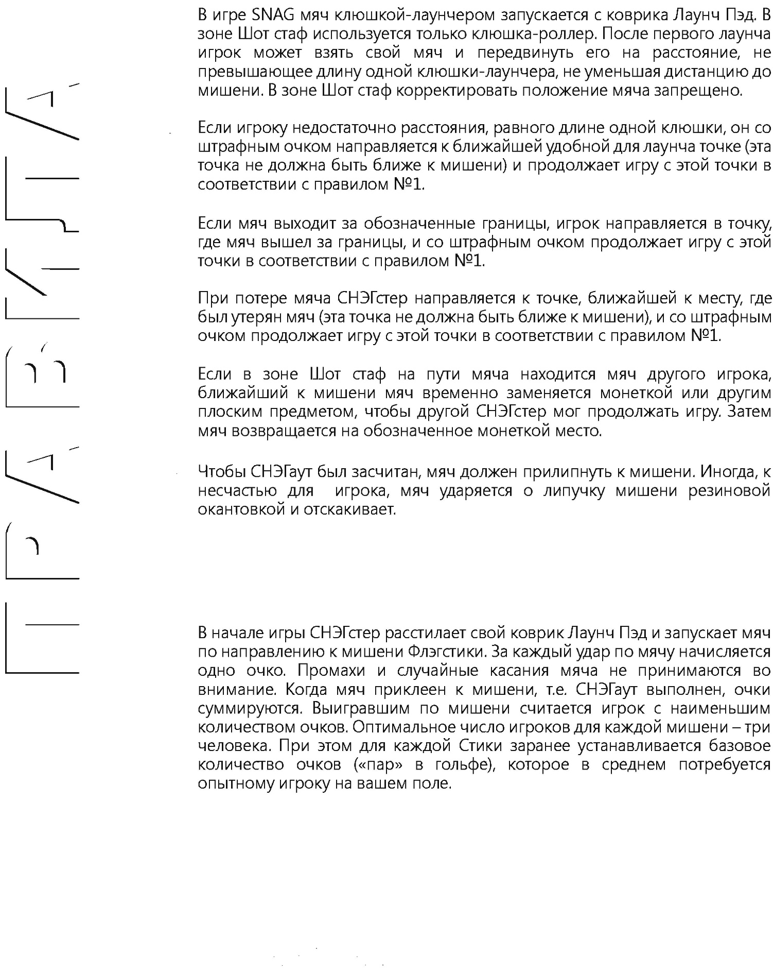

Хват клюшки.
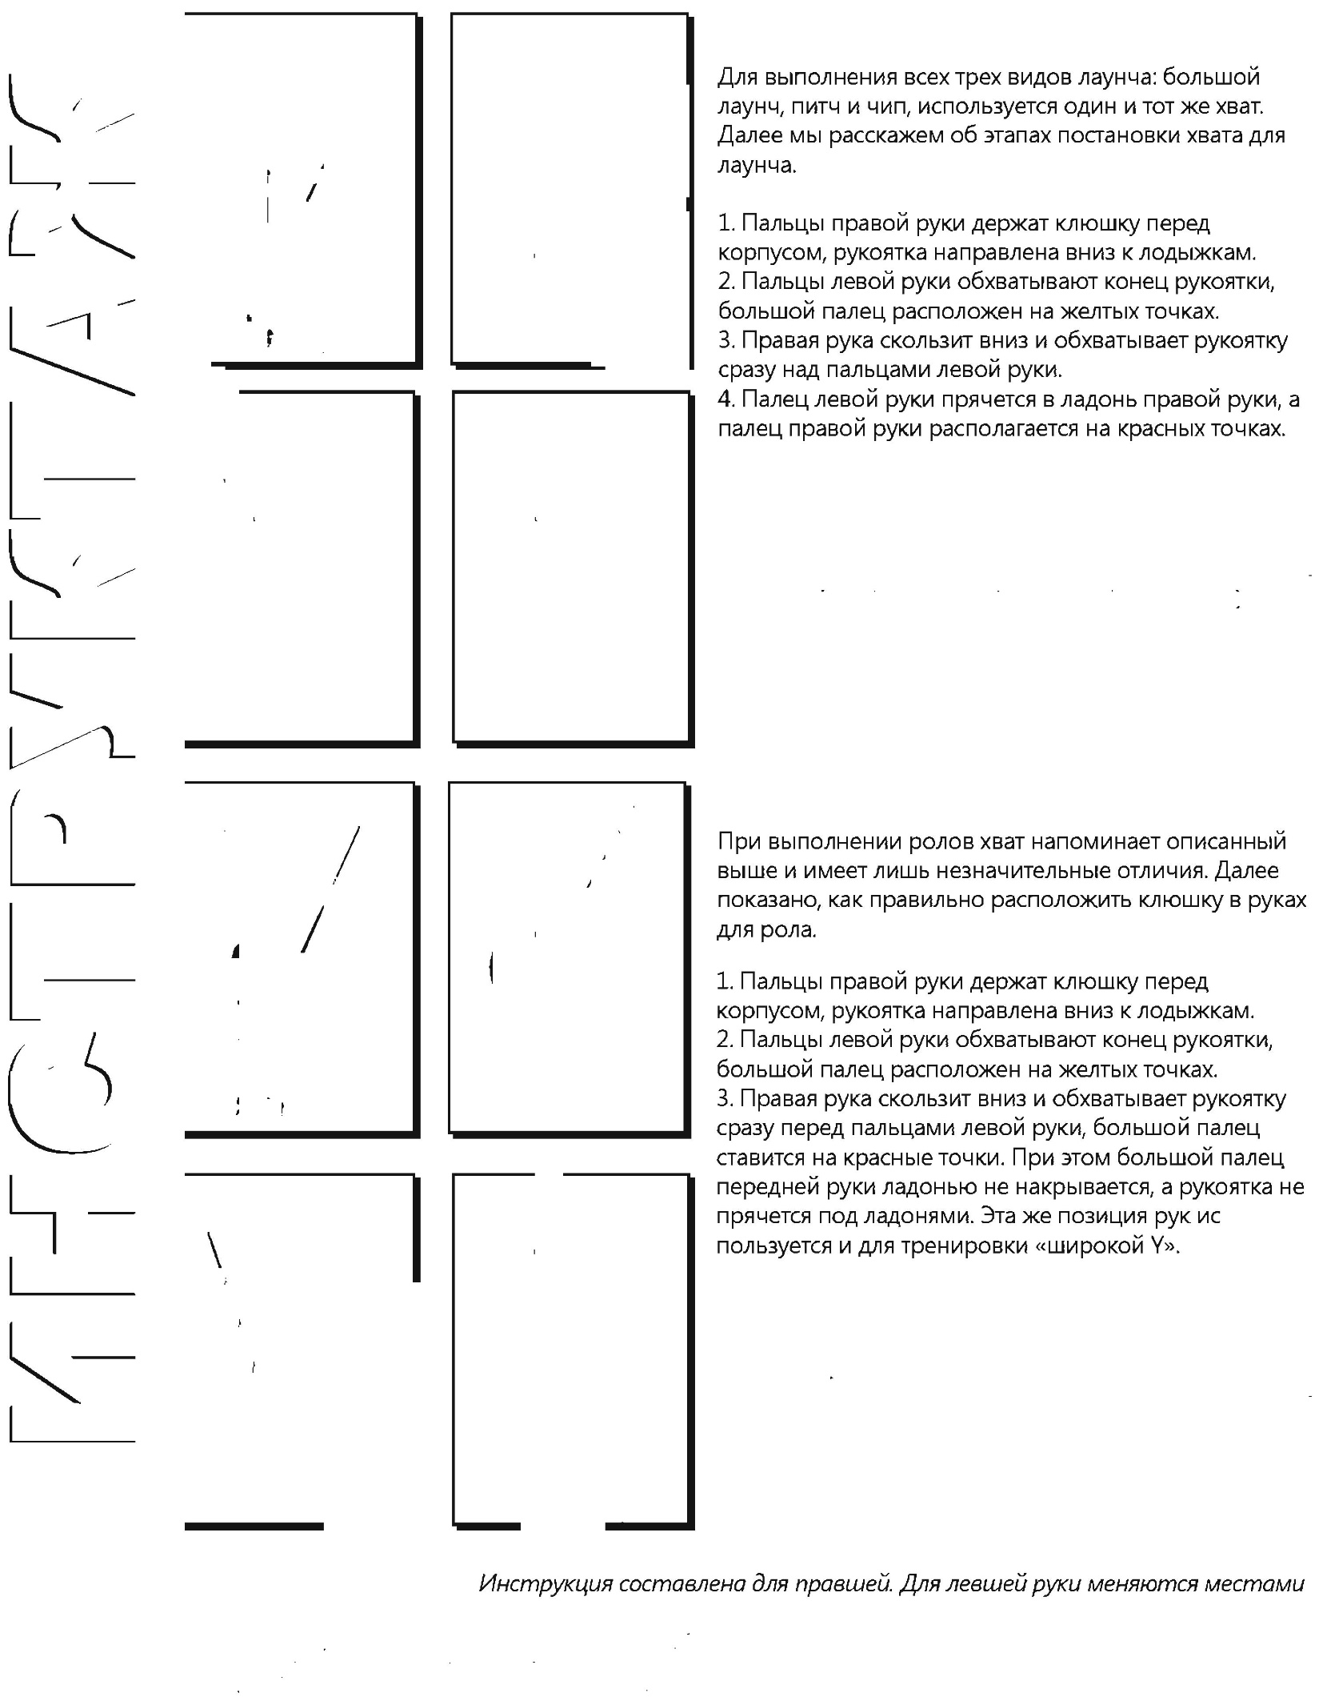
Стойка.

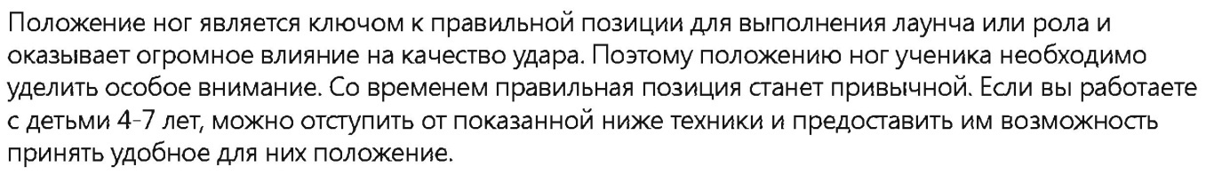

Ролл
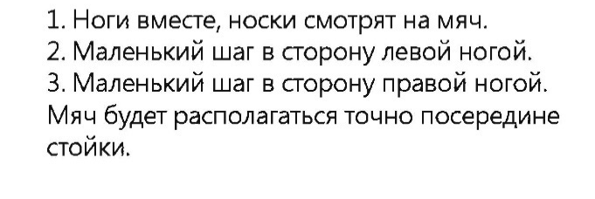
Чипп
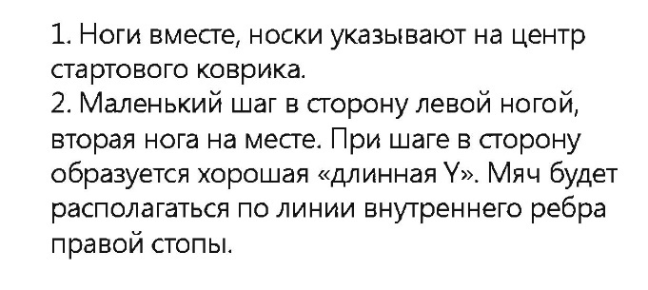
Питч
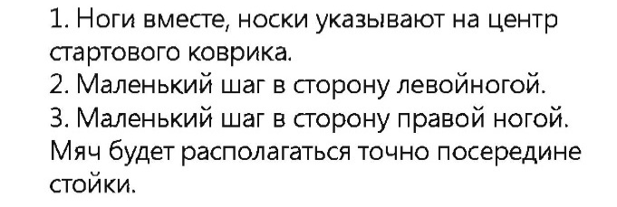

Лаунч
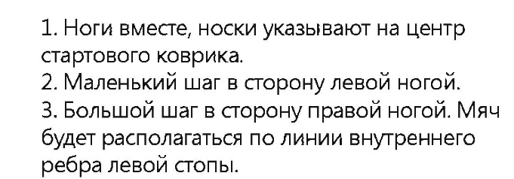

РОЛЛ
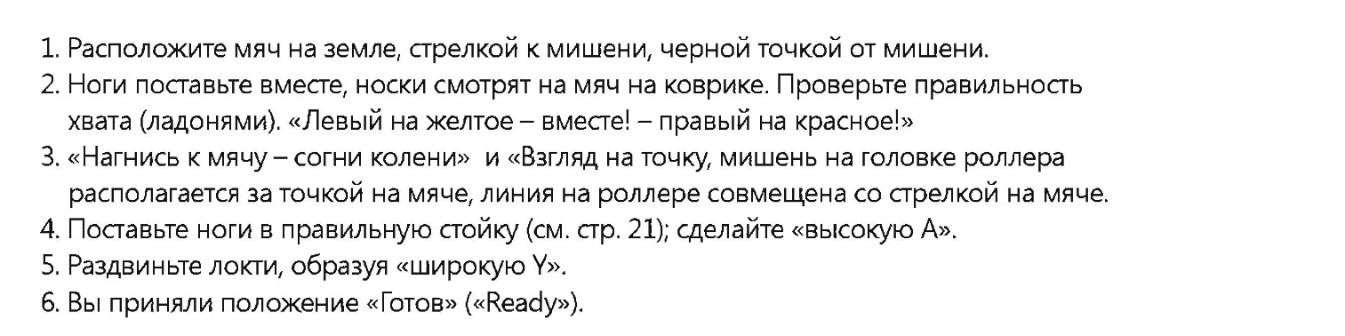
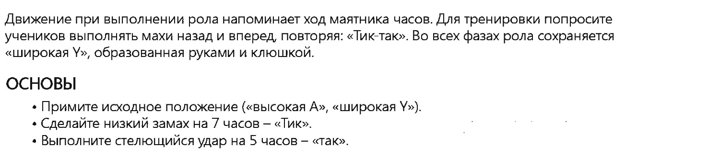
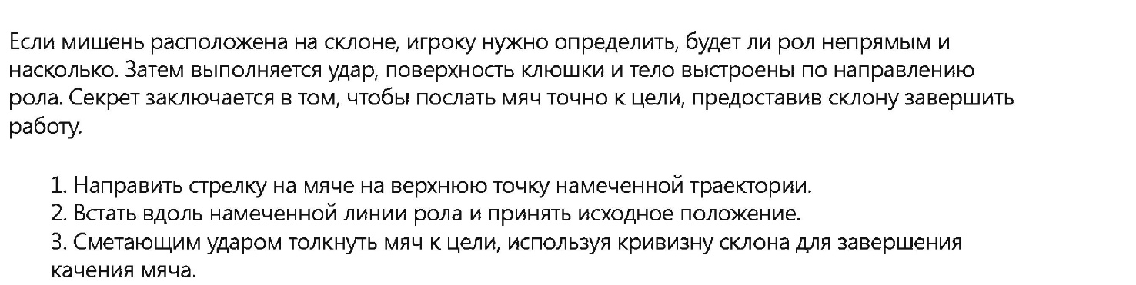

ЧИПП
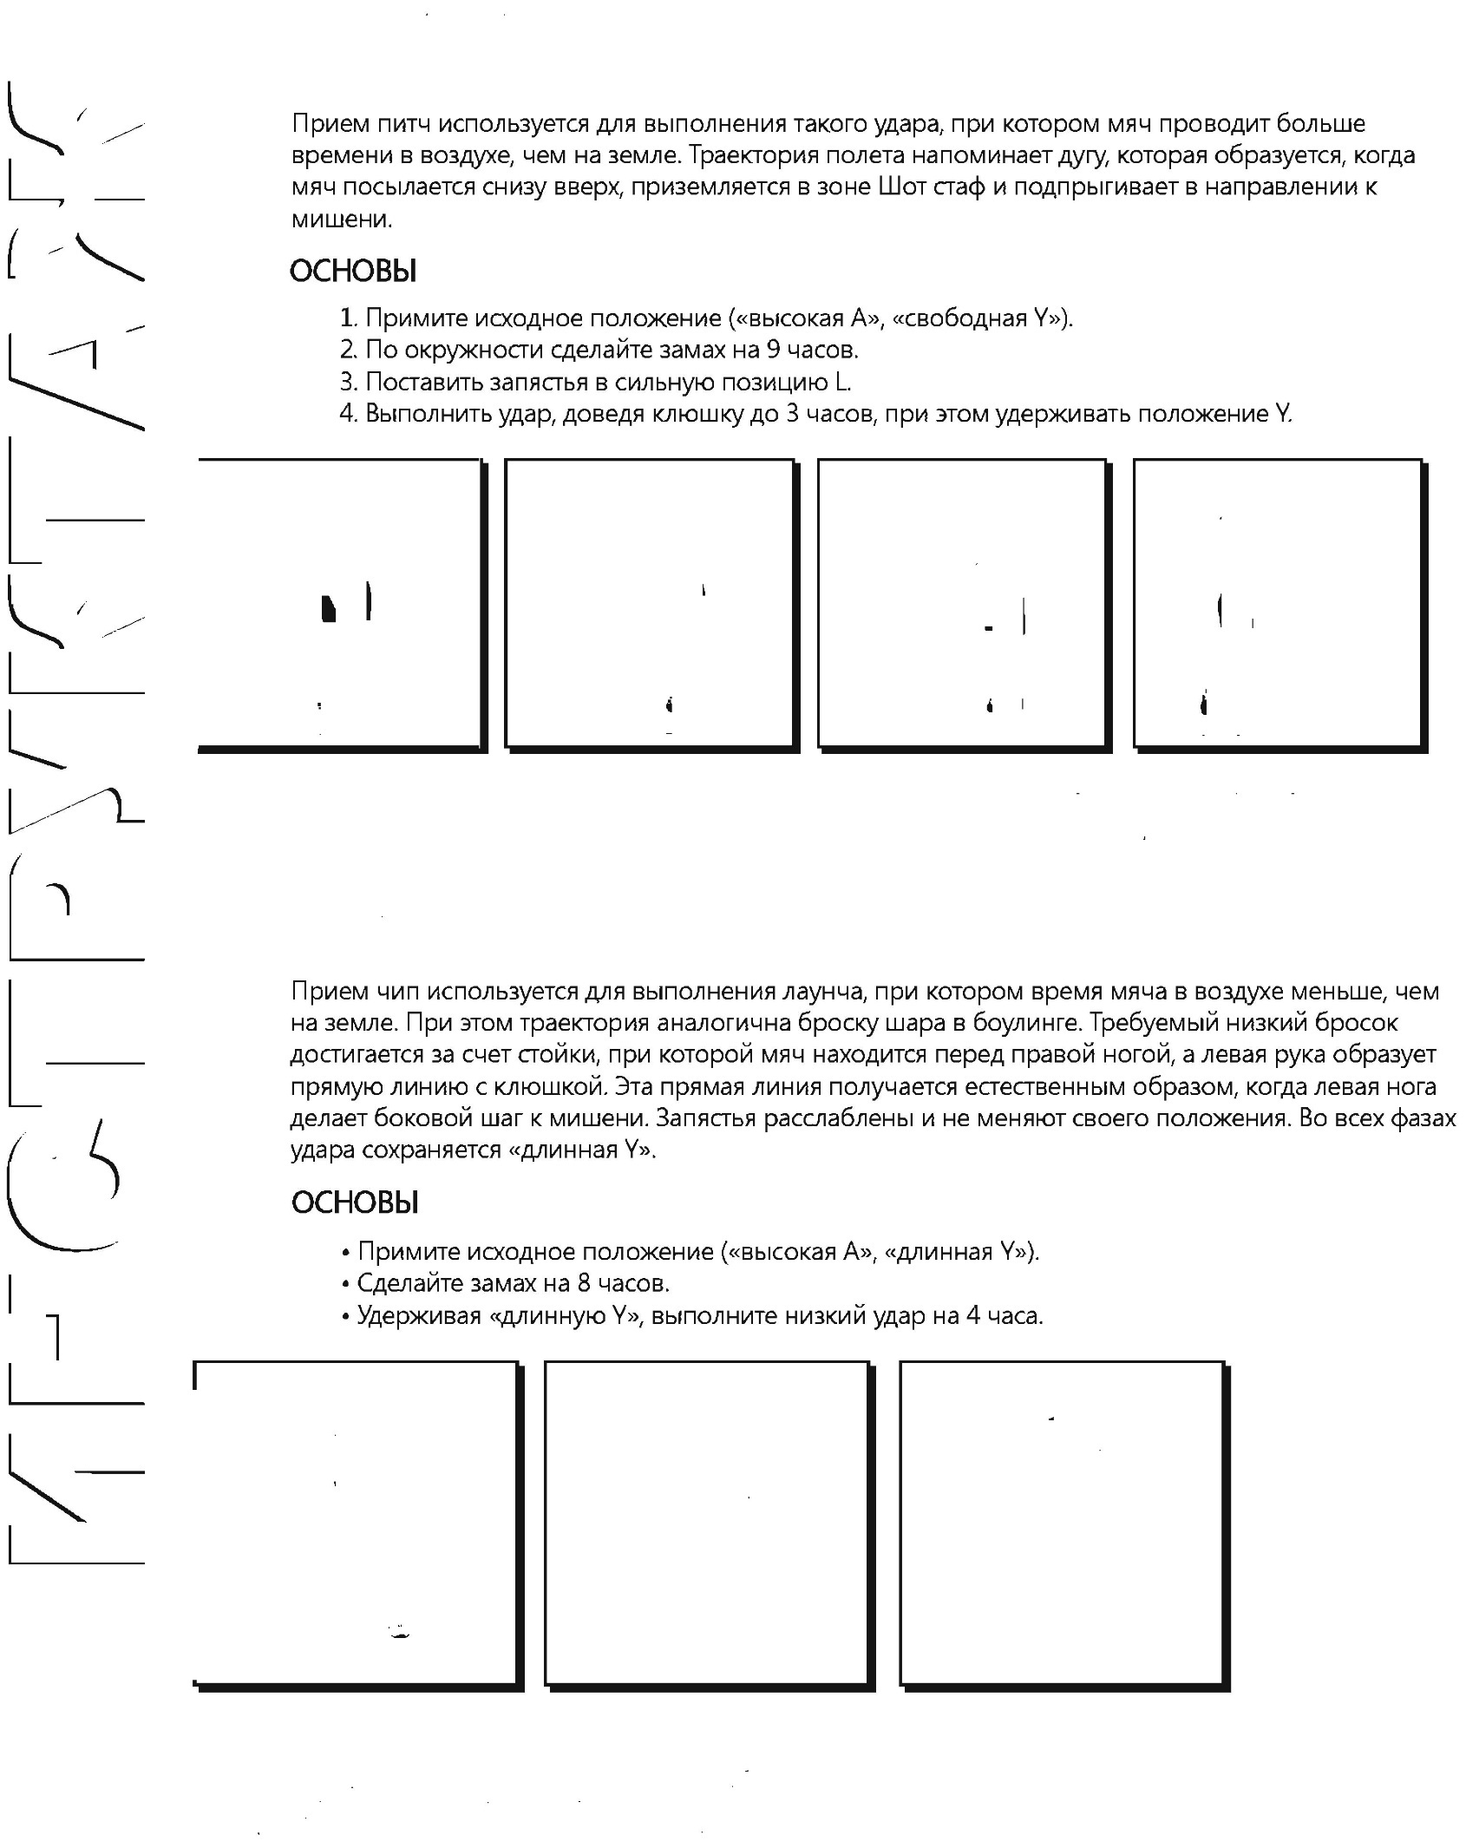
ПИТЧ

ЛАУНЧ
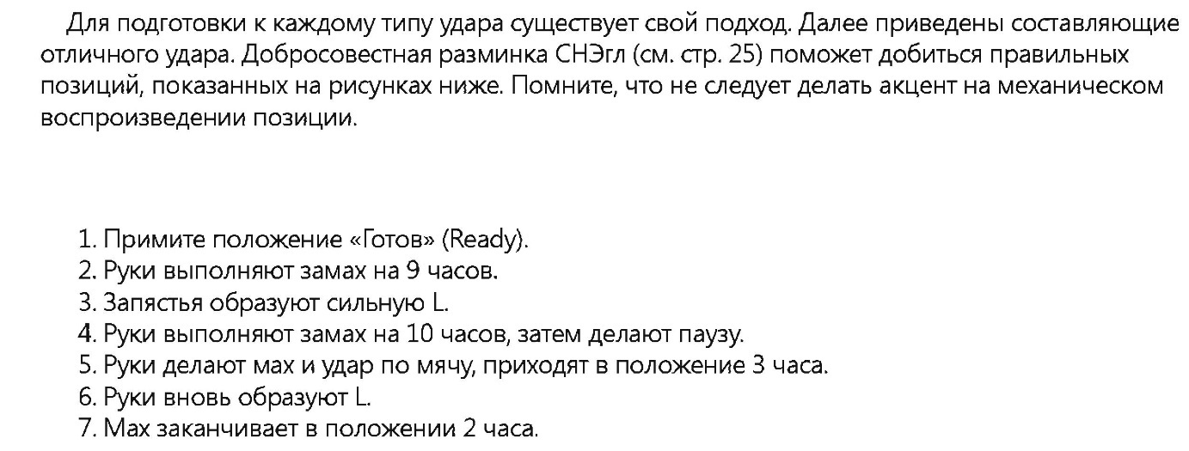
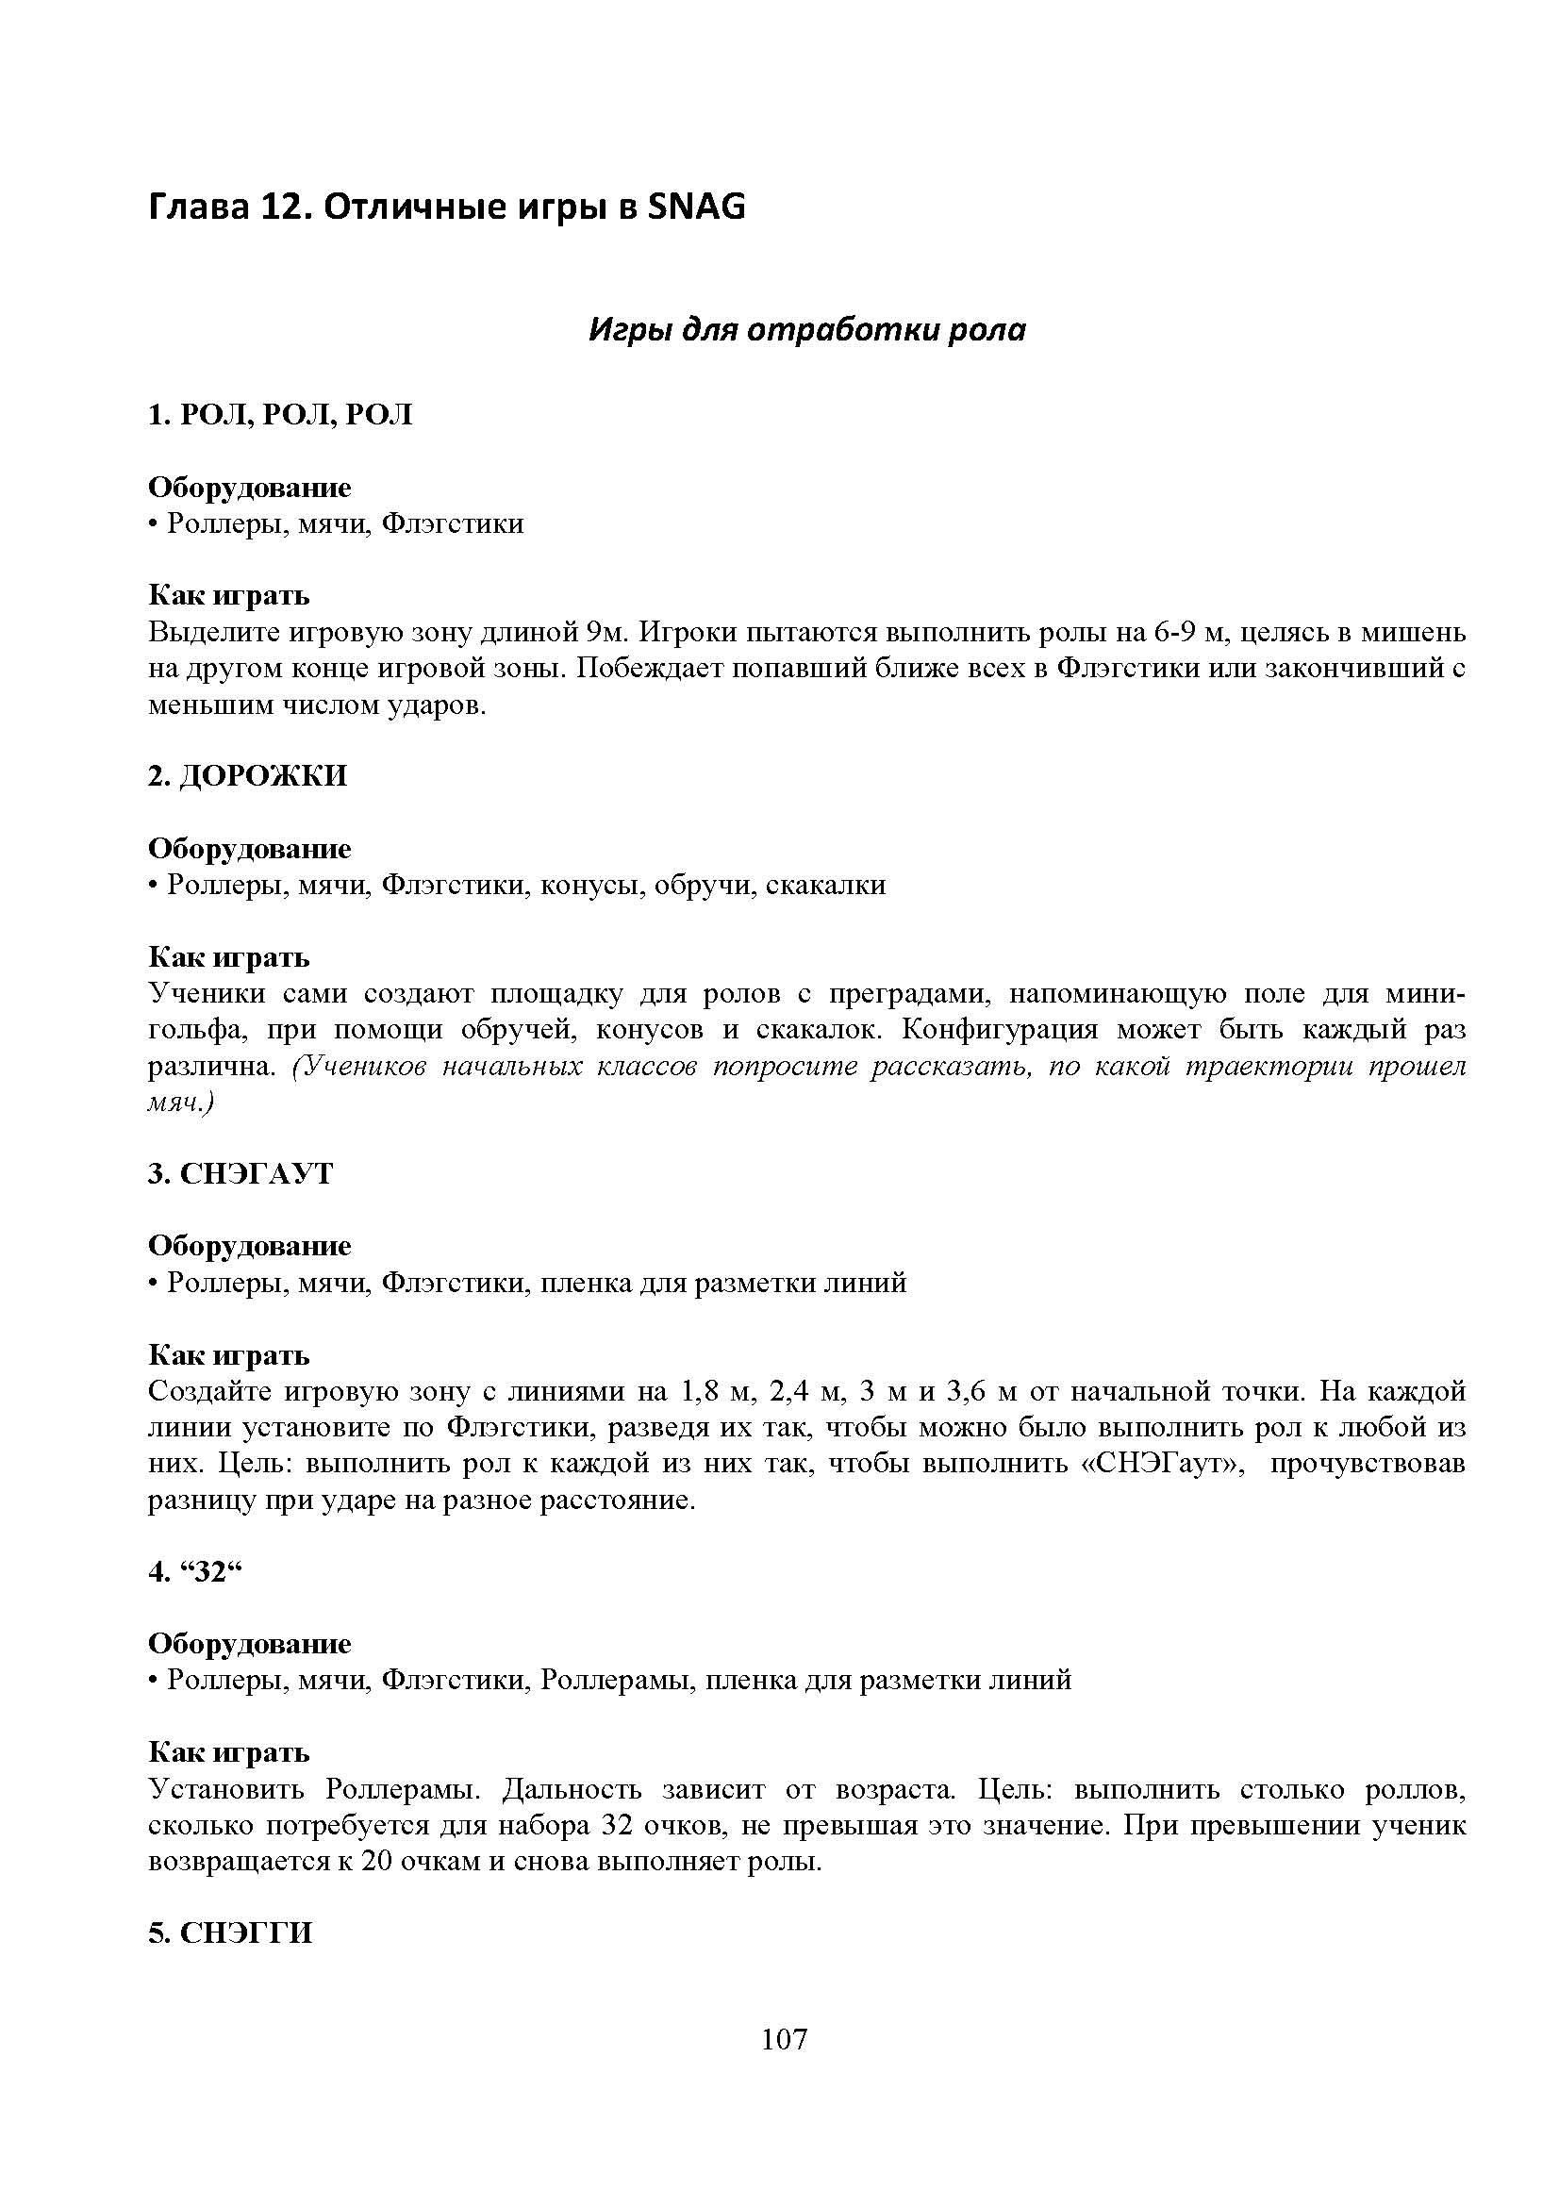

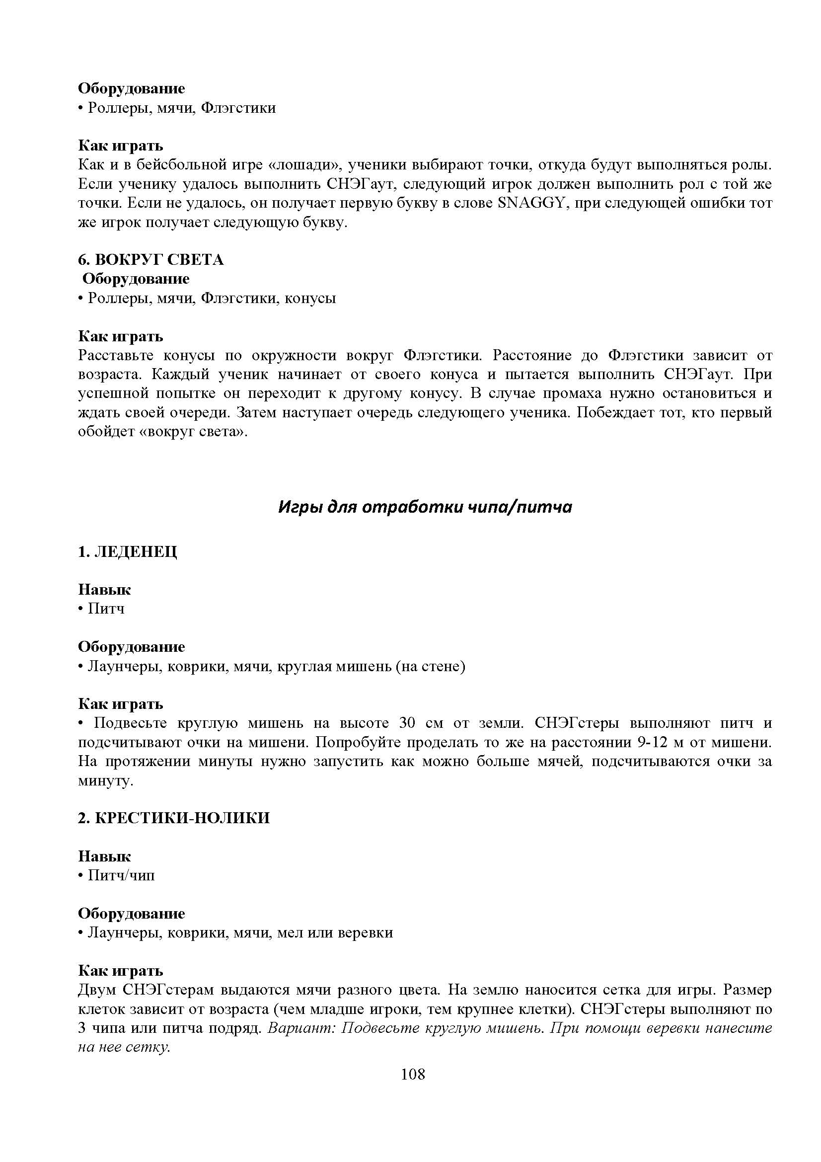

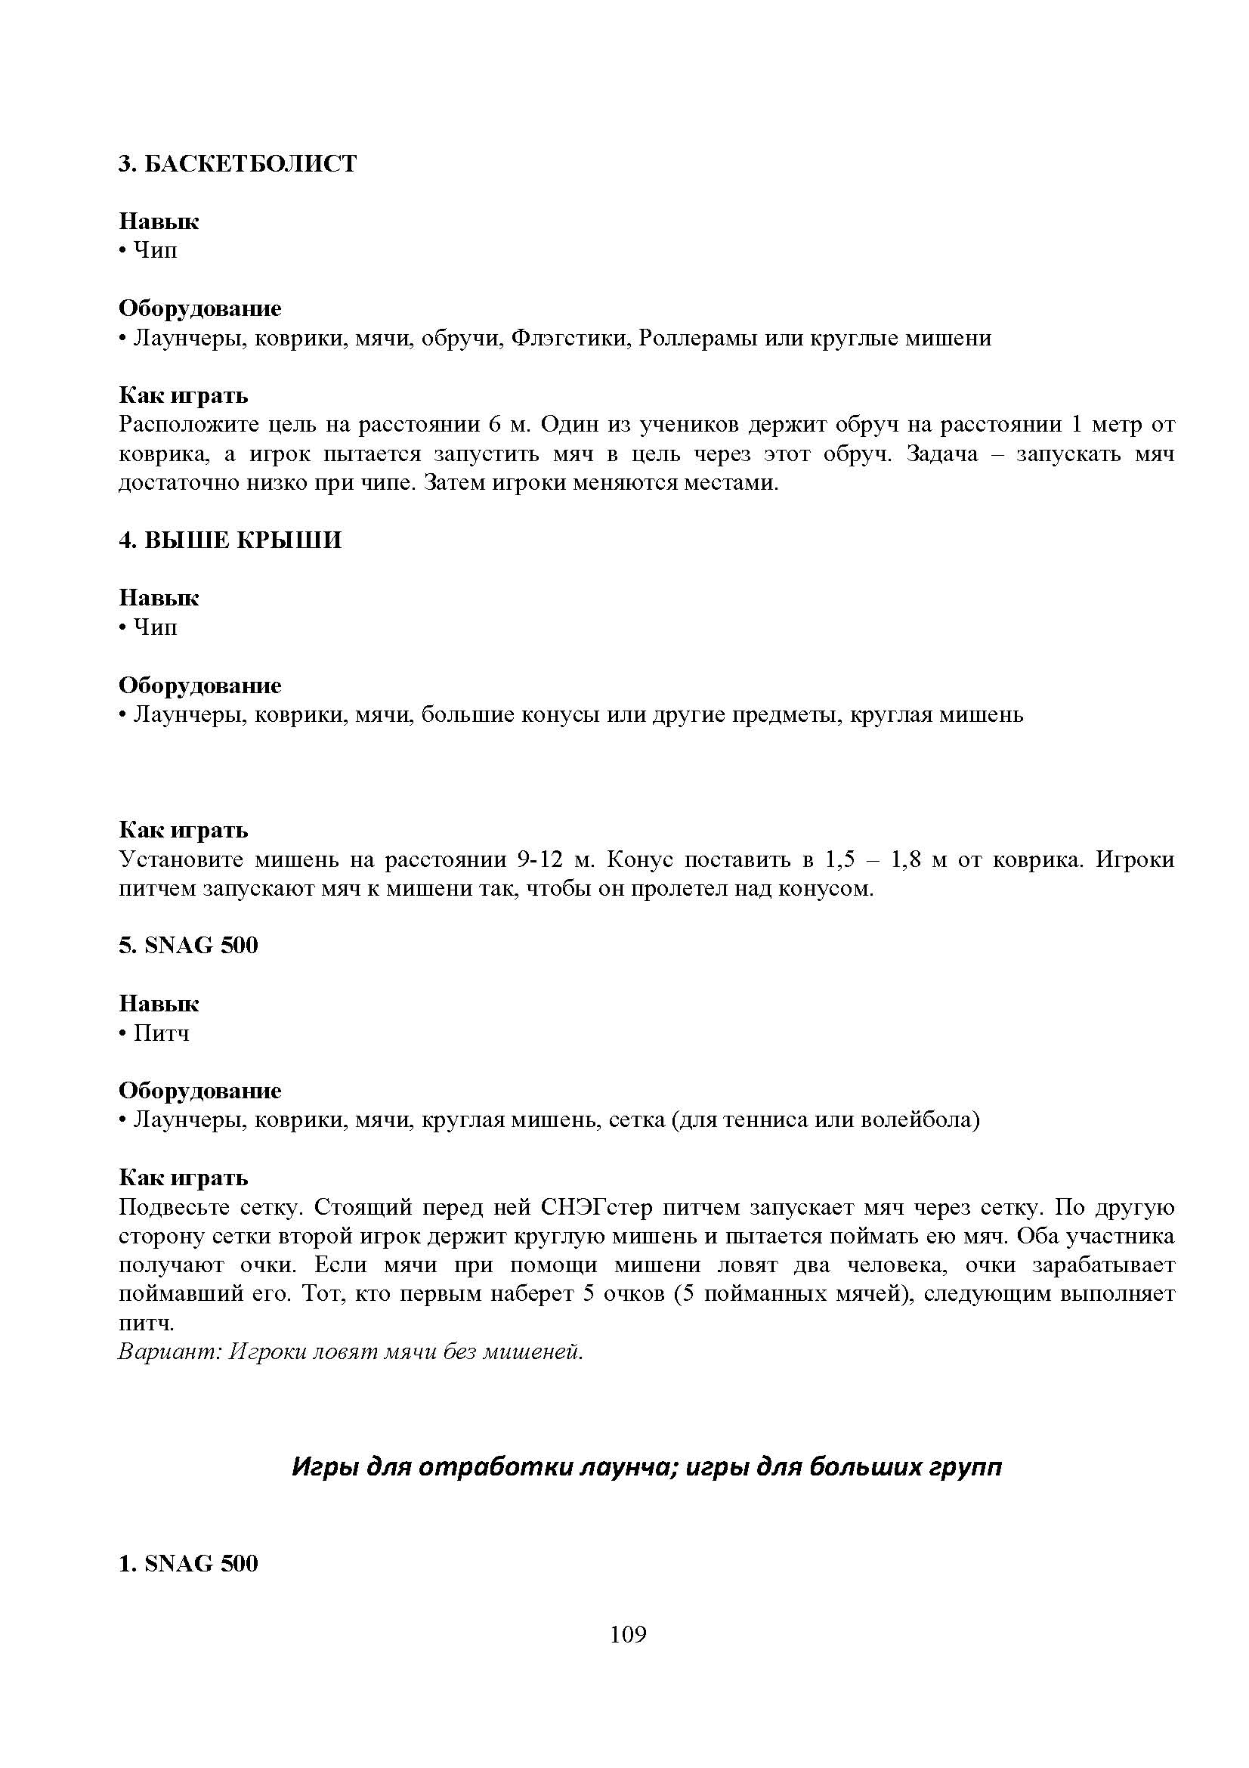

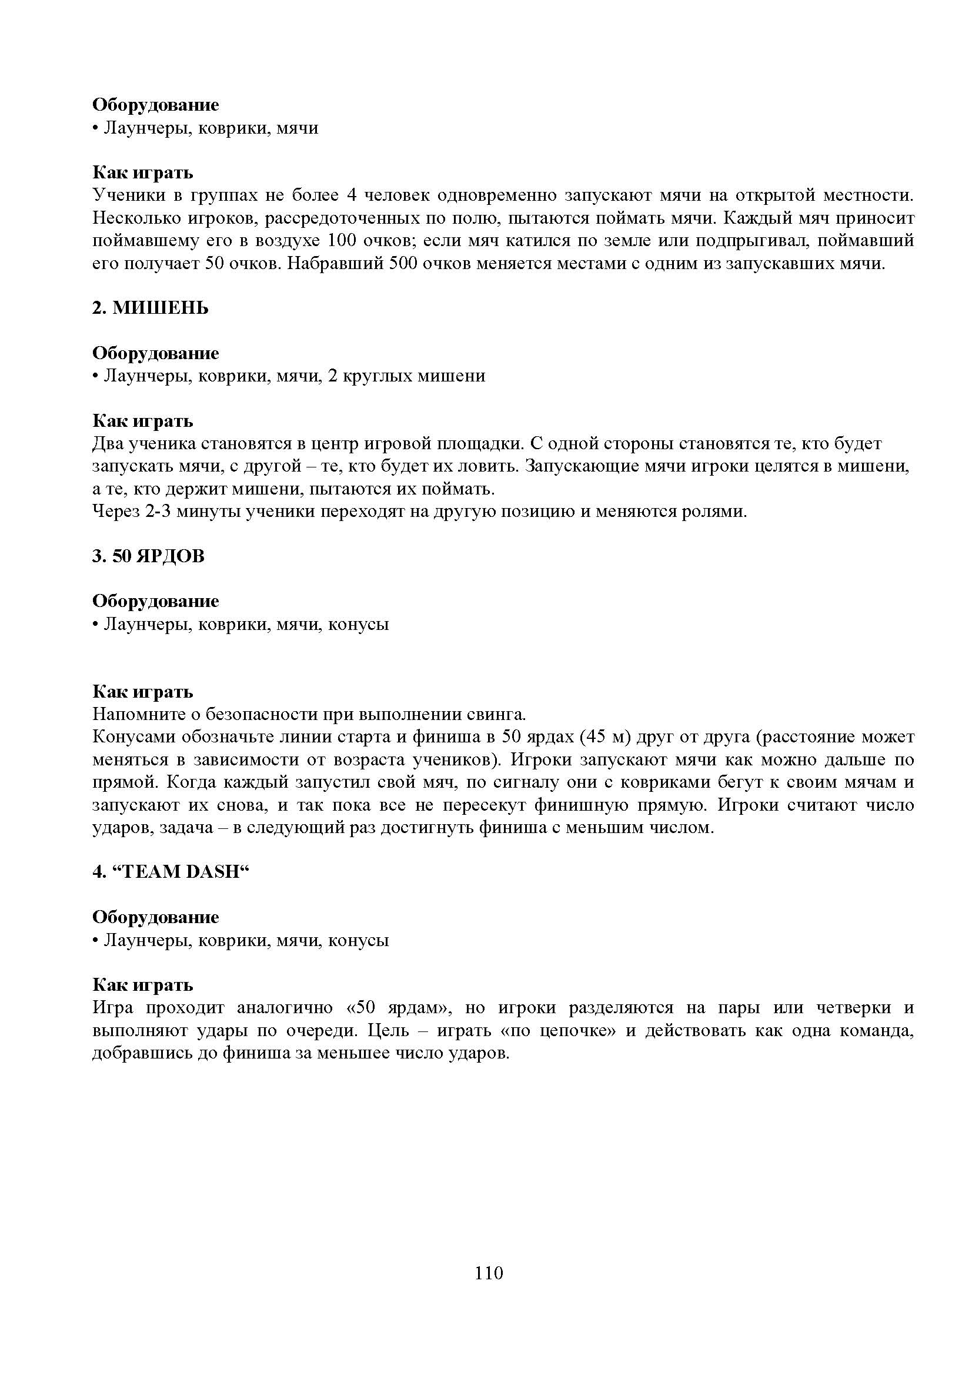

Учебно-методическое и материально-техническое
обеспечение.
Учебно-методическое обеспечение для секции гольф представлено доступными в Российской федерации книгами, руководствами и статьями по гольфу, содержащими
сведения об истории и правилах игры, этикету и безопасности, инвентарю и
оборудованию и технике совершении игровых действийи приведенные в
списке рекомендуемой литературы.
Материально-техническое обеспечение включает необходимый набор спортивного инвентаря и оборудования с учетом особенностей образовательного процесса .

Средства материально-технического оснащения

Комплект SNAG (СНЭГ) размера клюшек 26”, (1- 4-е классы).

Наименование | Кол-во | Примечание
Большая сумка для оборудования | 1
Клюшка Лаунчер (айрон) | 7 | для правши
Клюшка Роллер (паттер) | 4
Коврик | 6
Мячи (разных цветов) | 50
Мишень Роллерама | 2
Надувная круглая мишень | 1
Мишень-флаг | 2
Ручной тренажёр «СНЕГазу» | 1
Ручной тренажёр «Снепер» | 2
Ручной тренажёр «Снегоматик» | 2
Обруч | 12
Щетка для Роллера | 2

Планируемые результаты изучения программы
В результате освоения Программы обучающиеся начального,
основного общего и среднего (полного) образования в общеобразовательных
организаций должны
Знать:
- историю игр с клюшкой и мячом в древнее время, средние века и
новое время;
- характеристику основных видов человеческой деятельности:
игре, учении и труде;
- определения игры, спорта и спортивной игры, их общие черты и
различия;
- понятие гольфа как спортивной игры и олимпийского вида
спорта;
- сведения о гольфе и олимпийском движении в начале ХХ века,
биографические данные первых олимпийских чемпионов по гольфу и
великих игроков в гольф;
- краткие правила игры в гольф и правила поведения игроков на
гольф поле;
- основные понятия физической и спортивной подготовки
обучающихся, особенности организации и проведения самостоятельных
занятий по виду спорта и требования к технике безопасности.
Уметь:
- соблюдать правила техники безопасности и поведения на гольф
поле;
- совершать основные игровые действия в игре SNAG;
- совершать основные игровые действия паттером при игре на
дальние, средние и короткие расстояния;
- вести запись счета при игре в гольф;
- объяснить фазовый состав игровых действий в гольфе;
- вести дневник наблюдений за состоянием здоровья и изменением
его параметров в результате занятий гольфом.
Владеть навыками:
- выполнять самостоятельные задания по освоению и
совершенствованию технических приемов в гольфе;
- составлять режим дня и выполнять простейшие закаливающие
процедуры;
- разрабатывать и демонстрировать комплексы упражнений для
формирования правильной осанки и развития мышц туловища и
конечностей;
- разрабатывать и демонстрировать комплексы упражнений для развития
основных физических качеств;
- разрабатывать и демонстрировать комплексы упражнений для
обучения основным элементам совершения игровых действий в гольфе;
- проводить оздоровительные занятия в режиме дня (утренняя зарядка,
физкультминутки);
- измерять длины и массы тела, показателей осанки и физических
качеств;
- измерять частоту сердечных сокращений во время выполнения
физических упражнений;
- вести дневник наблюдений за своим функциональным состоянием;
- организовывать и проводить подвижные игры с элементами гольфа (на
спортивных площадках и в спортивных залах).
В конце обучения обучающиеся должны:
- знать правила предупреждения травматизма во время занятий гольфом;
- знать основы правил и этикета при участии в соревнованиях по гольфу;
- уметь выполнять патты и чипы на заданное расстояние;
- выполнять контрольные нормативы по специальной физической и
технико-тактической подготовке.
Списокрекомендованнойлитературы

- Баранчуков С.В. Азбука гольфа: пособие для начинающих гольфистов / Баранчуков С.В., Федоров Е.Н., Николов А.Л., Спицин С.А., Федоров В.И.– С.-Пб.: АДИА-М+ДЕАН,1997.
- Боген М.М. Обучение двигательным действиям. – М.: Физкультураи спорт, 1985. – 192с.
- ГаллахерБ. Гольф для начинающих = Golf / Бернард Галлахер ; Марк Уилсон. - М.: Гранд-Фаир, 2005. - 191 с.:ил.
- Гольф : полная энцикл. : [пер. с англ.] / [авт.-сост. НикЭдмунд[и др.]].
- М.: АСТ: Астрель, [2007]. - 400 с.: ил.
- Гольф и мини-гольф : обновление и содерж. образования в обл. физ. культры и спорта : [науч.-метод. пособие] / [сост.: И.И. Боброва, А.Н. Корольков] ; Гос. бюджет. образоват. учреждение Лицей N 1575 Север. окруж. упр. образования, Департамент образования г. Москвы. - М., 2013.- 143 с.:ил.
- ДевисК., Сайя д. В. Анатомия гольфа/ пер. с англ. О.Г. Белошеев.–
Минск: Попурри, 2011. – 200с.:ил.
- КорольковА.Н.Методическиеуказанияиучебнаяпрограммапомини- гольфу для детско-юношеских спортивных школ. Инновации и качество лицейского образования: идеи, опыт, практика/ № 1-2, 2010 г. С.60-72.
- Корольков А.Н. Содержание многолетней подготовки юных игроков в гольф :моногр. / А.Н. Корольков, В.В. Верченов. - Воронеж: Науч. кн.,2014.
- 403 с.:табл.
- Корольков А.Н. Теория и методика тренировочного процесса вгольфе
и мини-гольфе. Спортивные сооружения и снаряжение для гольфа и мини- гольфа : учеб. пособие для работников физ. культуры и спорта, тренеров, учителей шк. и инструкторов по гольфу и мини-гольфу / А.Н. Корольков, В.А. Фесенко ; М-во спорта Самар. обл. - Самара, 2013. - 137 с.: ил.
- Лях В.И. Двигательные особенности школьников: основы теориии методики развития. М.:Терра-Спорт, 2000.- 192с.
- Матвеев Л.П. Теория и методика физической культуры / - 3-е изд., перераб. и доп. – М.: Физкультура и Спорт, СпортАкадемПресс, 2008.– 544с., ил. (Корифеиспортивнойнауки).
- Настольная книга учителя физической культуры/Под ред.Л.Б. Кофмана. – М., Тера-Спорт,1998.
- НикитушкинВ.Г.Многолетняяподготовкаюныхспортсменов:
Моногр. / В.Г. Никитушкин. - М.: физ. культура, 2010. - 230 с.: табл.
- Правила гольфа и правила, определяющие статус любителя /утв. Ассоциацией гольфа России/ R&ARulesLimitedandUSGA, 30-еиздание, 2005. -212 с.:ил.
- Правила гольфа. Решения 2010-2011./ Сидоров А.М./«Ульяновский дом печати», ISBN 978-5-9902401-1-7, 2012. – 600с.
- Правиласпортивныхигрисостязаний:Ил.энцикл.справ.-Минск:
Попурри, 2000. - 319 с.:ил.
- Ремизов Н.А. персональный сайтhttp://www.golf.ru/page/library/
- СандерсВ. Гольф : полн. руководство по игре в гольф : пер. с англ. / Сандерс Вивьен; Предисл. АллесП. - М.: Терра-спорт: Олимпия Press, 2003. - 219 с.:ил.

СОГЛАСОВАНО  Протокол заседания  от ____ №__ _________/____________ |  | СОГЛАСОВАНО  Зам. Директора по УВР __________  «___»___________2016г.

